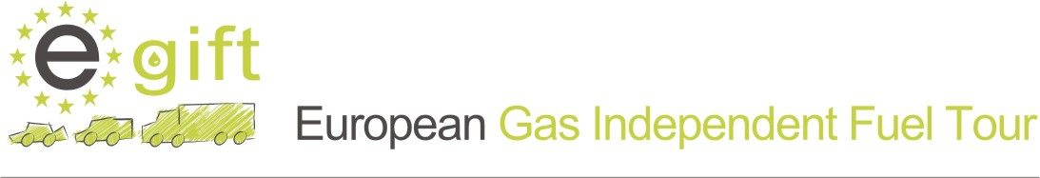

Formularz potwierdzający udział w konferencji E-GIFT 2010
„LPG – z myślą o środowisku i z korzyścią dla biznesu”

  Warszawa  22.09.2010  Centrum Konferencyjne IBIB |   Lublin  23.09.2010  Hotel Mercure Unia |   Kraków  24.09.2010  Muzeum Narodowe |   Wrocław  24.09.2010  Hotel Novotel

(prosimy o czytelne wypełnienie)

Imię i nazwisko

Nazwa instytucji

Adres korespondencyjny

Numer telefonu

Numer faxu

Adres e-mail

Prosimy o przesłanie wypełnionego formularza zgłoszeniowego na numer
faxu (22) 631 16 20 lub mailem na adres biuro@egift-tour.pl
www.egift-tour.pl

